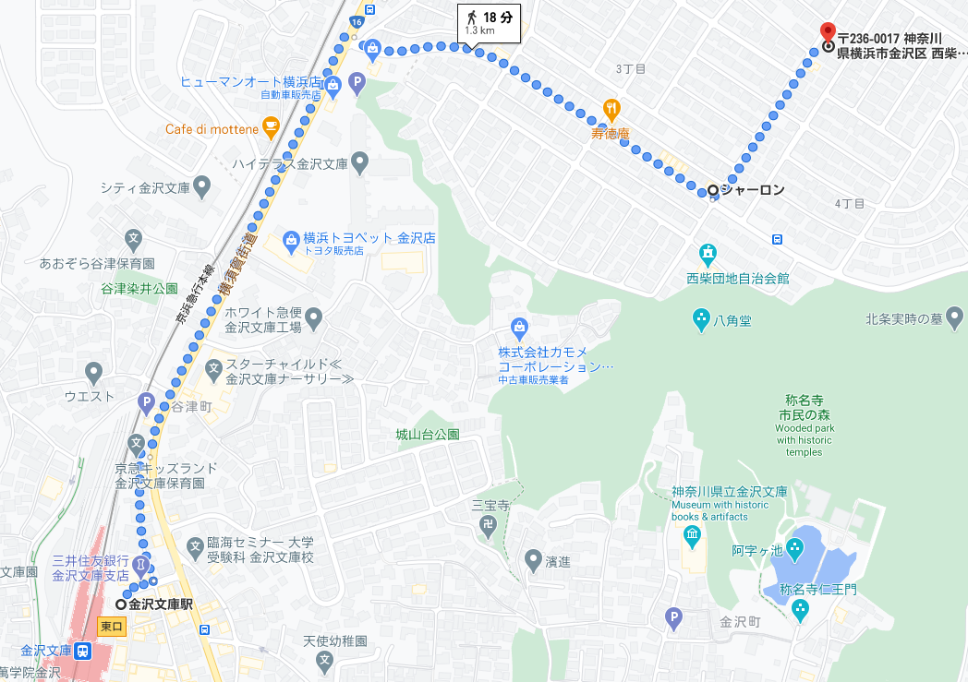
セレニティハウス住所：236-0017 金沢区西柴４－９－２２

道順
- 徒歩20分強→文庫駅東口出たら国道１６号を左折し、片吹交差点（三叉路）で右折して坂を上り、西柴商店街の端のケーキ屋「シャーロン」の四つ角を左折し150メートル、右側の３階建て住宅（表札あり）
- バス（８分）→文庫駅東口バス停で西柴四丁目経由バス乗車、一つ目の西柴四丁目バス停で下車、30メートル戻り、ケーキ屋「シャーロン」の角を右折し、あとは上記。

